Міністерство освіти і науки України
Національний університет «Львівська політехніка»
Кафедра систем штучного інтелекту

Звіт
про виконання лабораторних та практичних робіт блоку № 1
На тему: «Розробка та середовище розробки. Програмування: алгоритм, програма, код.»
з дисципліни: «Основи програмування»
до:
Практичних робіт до блоку № 1
Виконав:
Студент групи ШІ-12
Надвірний Дмитро

Тема роботи:
Програмування: алгоритм, програма, код. Розробка та середовище розробки програми: Visual Studio Code, FlowCharts і Draw.io, Git, GitHub, Algotester, Trello, консольні команди Linux.

Мета роботи:
Пройти повний цикл розробки — від постановки вимог до злитого пулреквесту — та опанувати інструменти, за допомогою яких цей цикл виконується. Налаштувати на Windows 11 середовище розробки для C/C++ через WSL2 з Ubuntu 26.04.01 LTS: компілятор GCC, дебагер GDB, Git і Visual Studio Code з розширеннями C/C++ та Remote-WSL. Познайомитися з менеджерами пакетів і базовими консольними командами Linux. Зареєструватися та почати працювати з GitHub, Trello й Algotester, освоїти гілки, пулреквести та код-рев'ю. Опрацювати базову теорію C++ (синтаксис, розгалуження, цикли) і системи числення, закріпивши її задачами на Algotester. Навчитися будувати блок-схеми в Draw.io та оформлювати звіти у Word. Спроєктувати, написати, зібрати без попереджень і протестувати першу консольну програму мовою C++, а після цього оформити звіт про виконану роботу.

Теоретичні відомості:
1) Перелік тем, які потрібно було опрацювати:
- Тема №1: Синтаксис C++, типи даних, змінні.
- Тема №2 : Життєвий цикл розробки, компіляція та налагодження
- Тема №3: Середовище розробки Visual Studio Code
- Тема №4: Консоль Linux (WSL).
- Тема №5: Git.
- Тема №6: GitHub — гілки, пулреквести, рев'ю.
- Тема №7: Algotester.
- Тема №8: Draw.io та блок-схеми.
- Тема №9: Trello
2) Індивідуальний план опрацювання теорії:

Тема №1: Синтаксис C++, типи даних, змінні
Джерела інформації:

learncpp.com

https://www.youtube.com/watch?v=P5Lah3YlkpQ

Що опрацьовано:

Структура програми: директива #include підключає потрібні бібліотеки, функція main() — точка входу програми.

Базові типи даних: int — ціле число, double — дробове, string — текстові дані, bool — значення true/false.

Різниця між ' char[] (масив фіксованого розміру, керується вручну) і string (клас із власним керуванням пам яттю та методами, наприклад .length()).

Введення та виведення даних через cin і cout; перевірка введення через if (!cin) — при некоректному вводі потік переходить у стан помилки (failbit).

Різниця між return 0 (успішне завершення) і ненульовим кодом повернення, наприклад return 1 (сигнал про помилку).
- Ознайомлений з принципами написання коду YAGNI, DRY, KISS та single responsibility, за якими код приймають на рев'ю.

Статус: Виконано
Початок опрацювання теми: [01.09]
Завершення опрацювання теми: [23.09]

Тема №2: Життєвий цикл розробки, компіляція та налагодження
Джерела інформації:

Матеріали практичних занять

Що опрацьовано:

Загальний цикл розробки: постановка вимог → проєктування алгоритму (блок-схема) → написання коду → компіляція → тестування → код-рев'ю → реліз через пулреквест.

Компіляція командою g++: перевірка синтаксису та збірка виконуваного файлу; прапорці -Wall -Wextra показують попередження компілятора, які варто усувати навіть якщо код формально збирається.

Робота з дебагером (gdb): постановка точки зупинки (breakpoint), покроковий прохід по коду, перегляд поточних значень змінних — на відміну від пошуку помилок через cout, дебагер дозволяє зупинити виконання й оглянути стан програми в реальному часі.

Різниця між лінтером і компілятором: компілятор перевіряє, чи код взагалі можна зібрати (синтаксис), лінтер — перевіряє стиль і потенційно небезпечні місця ще до запуску.

Статус: Виконано
Початок опрацювання теми: [15.09]
Завершення опрацювання теми: [23.09]

Тема №3: Середовище розробки Visual Studio Code
Джерела інформації:

Матеріали з epic_1

Visual Studio Code Tutorial for Beginners 2026: How to Use VS Code

Що опрацьовано:

Встановлено WSL2 з Ubuntu та підключено Visual Studio Code до дистрибутива через розширення Remote-WSL.

Встановлено розширення для C/C++ (IntelliSense, підказки, підсвітка синтаксису) саме в контексті WSL, а не на боці Windows.

Налаштовано запуск і налагодження програми через Code Runner та вбудований дебагер безпосередньо з редактора.

Статус: Виконано
Початок опрацювання теми: [31.08]
Завершення опрацювання теми: [7.09]

Тема №4: Консоль Linux (WSL)
Джерела інформації:

Microsoft Learn

Що опрацьовано:

Робота з Ubuntu у WSL: перевірка дистрибутиву та користувача командами cat /etc/os-release і whoami.

Навігація файловою системою: pwd (поточний шлях), cd (перехід між папками), ls -la (список файлів; -l — детальна інформація, -a — показ прихованих файлів), mkdir (створення папки).

Робота з вмістом файлів: cat виводить увесь файл одразу, на відміну від пейджерів (less), зручних для великих файлів.

Перенаправлення виводу: > перезаписує файл, >> дописує в кінець без втрати попереднього вмісту.

Менеджер пакетів apt: update оновлює список доступних пакетів, upgrade — оновлює встановлені пакети, install — ставить новий пакет; sudo — виконання команди з правами адміністратора.

Статус: Виконано
Початок опрацювання теми: [7.09]
Завершення опрацювання теми: [20.09]

Тема №5: Git
Джерела інформації:

Git & GitHub Crash Course for Beginners [2026]

Що опрацьовано:

Базовий робочий цикл: git clone (копіювання репозиторію локально), git checkout -b (створення нової гілки — незалежної лінії розробки зі своєю історією комітів), git add (додавання конкретних змінених файлів у зону підготовки — свідомо без git add ., оскільки ця команда додає всі змінені файли без розбору), git commit (фіксація знімку змін з описом), git push (відправлення комітів на GitHub).

git status — перевірка поточного стану репозиторію перед виконанням будь-яких інших git-команд.

Різниця між git pull (завантажує зміни з віддаленого репозиторію й одразу автоматично зливає їх) і git fetch (лише завантажує зміни, без автоматичного злиття — безпечніше, бо дає змогу переглянути зміни заздалегідь).

Конфлікт злиття (merge conflict): виникає, коли дві гілки по-різному змінюють один і той самий рядок файлу; Git позначає обидва варіанти спеціальними маркерами для ручного вирішення.

Призначення user.name та user.email — локальні налаштування, що прикріплюються до кожного коміту як інформація про автора змін.

Статус: Виконано
Початок опрацювання теми: [10.09]
Завершення опрацювання теми: [18.09]

Тема №6: GitHub — гілки, пулреквести, рев'ю
Джерела інформації:

Git & GitHub Crash Course for Beginners [2026]

Що опрацьовано:

Автентифікація по SSH: генерація ключа ssh-keygen -t ed25519, додавання публічного ключа в Settings → SSH and GPG keys, перевірка з'єднання командою ssh -T git@github.com.

Pull Request — запит на злиття гілки в main, який дозволяє команді переглянути й обговорити зміни перед тим, як вони потраплять у основний код.

Код-рев'ю: рев'юер залишає коментарі до конкретних рядків коду; лише Approve (не коментар) дозволяє злиття пулреквесту.

Вимога, щоб у пулреквесті були тільки власні коміти й файли — пов'язана саме з відмовою від git add ..

Статус: Виконано
Початок опрацювання теми: [14.09]
Завершення опрацювання теми: [18.09]

Тема №7: Algotester
Джерела інформації:

algotester.com

Що опрацьовано:

Робота з платформою: подання розв'язків, статуси перевірки, розділ My Solutions. ▪ Розв'язано три задачі, усі зі статусом Accepted (див. розділи 4 і 5).

Статус: Виконано

Початок опрацювання теми: [16.09]
Завершення опрацювання теми: [18.09]

Тема №8: Trello
Джерела інформації:

trello.com/guide

Що опрацьовано:

Створення дошки в командному просторі з колонками To Do → In Progress → Review → Done.

Принцип переходу задачі між колонками: задача переходить до наступної колонки лише після реального завершення відповідного етапу роботи.

Ведення власних задач за Epic 1 на дошці та стеження за прогресом команди.

Статус: Виконано
Початок опрацювання теми: [11.09]
Завершення опрацювання теми: [20.09]

Тема №9: Draw.io та блок-схеми
Джерела інформації:

Документація draw.io

Що опрацьовано:

Базові символи блок-схем: овал — початок/кінець, паралелограм — ввід/вивід, прямокутник — дія або обчислення, ромб — умова з двома виходами.

Побудова блок-схеми до власної програми в Draw.io та експорт схеми у зображення для звіту.

Вимога відповідності: алгоритм у вигляді коду має точно збігатися з алгоритмом у вигляді блок-схеми, включно з усіма гілками обробки помилок.

Статус: Виконано
Початок опрацювання теми: [12.09]
Завершення опрацювання теми: [18.09]

Виконання роботи:

1. Опрацювання завдання та вимог до програм і середовища:
Завдання №1 Theory Education Activities
- Опрацювати теоретичні теми блоку, зафіксувати джерела, статуси та дати опрацювання.
Завдання №2 Requirements management and design activities with Draw.io and Google Docs
- Навчитися будувати блок-схеми в Draw.io та оформлювати документи у Word.
Завдання №3 Configuration: Trello
- Створити акаунт у Trello, завести дошку в командному просторі й додати на неї власні завдання. Стежити за прогресом — власним і команди.
Завдання №4 Configuration: Linux Console Commands
- Налаштувати консоль WSL2 у Windows і освоїти базові команди Linux.
Завдання №5 Configuration: Visual Studio Code
- Встановити та налаштувати Visual Studio Code.
Завдання №6 Configuration: VSC C/C++ Extensions, IntelliSense, Code Runner, debugger
- Встановити розширення для C/C++, налаштувати IntelliSense, запустити першу програму та навчитися працювати з дебагером.
Завдання №7 Configuration: GitHub
- Створити акаунт на GitHub, з'єднати Git із GitHub, навчитися створювати репозиторії та пулреквести, виконувати push і pull.
Завдання №8 Configuration: Git
- Встановити Git у WSL, задати user.name та user.email, освоїти базові команди для роботи з гілками та комітами.
Завдання №9 Configuration: Algotester
- Створити акаунт на Algotester і приєднатися до контесту групи.
Завдання №10 Configuration: Create Own Git Repo and Exchange Files with Teammate
- Створити власний репозиторій, а також спільний з командою, виконати push та pull request коду.
Завдання №11 Experimental Exercises Activities – Run First Program
- Деталі завдання: реалізувати консольну програму «Автономність портативної зарядної станції» мовою C++, зібрати її без попереджень і перевірити на тест-кейсах.
- Важливі вимоги до реалізації:
  - введення та виведення виконувати через cin і cout;
  - сторонні бібліотеки використовувати заборонено;
  - піднесення до степеня виконувати функцією pow зі стандартної математичної бібліотеки;
  - якщо значення не є числом або виходить за допустимі межі — вивести повідомлення про помилку й завершити програму;
  - числові значення у виводі вирівняти в колонку;
  - прокоментувати код: блок /* */ на початку файлу, коментарі перед кожним блоком обчислень і біля констант.
Завдання №12 Result Documentation Report and Outcomes List Placement Activities
- Оформити звіт і додати його до теки epic_1.
Завдання №13 Results Evaluations and Release
- Створити пулреквест і отримати апрув від двох рев'юерів.
Завдання №14 Self-practice work: Algotester «A plus B»
- Самостійно розв'язати задачу зі списку задач на Algotester.

2. Дизайн та планована оцінка часу виконання завдань:
Завдання №2 Requirements management and design activities with Draw.io and Google Docs

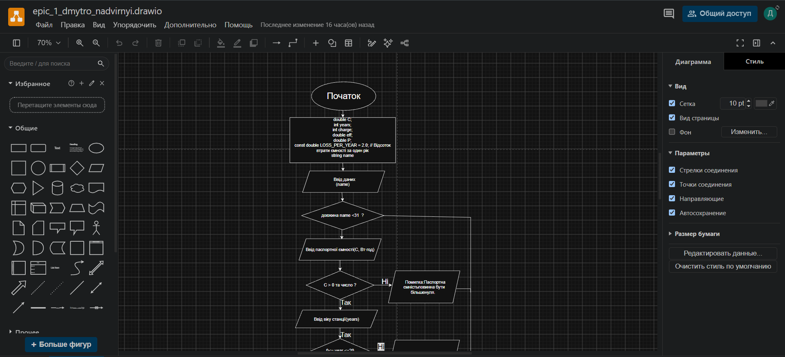
- Навчитися будувати блок-схеми в Draw.io та оформлювати документи у Word.

Рис 1. Робота в draw.io
Програма №1 Автономність портативної зарядної станції
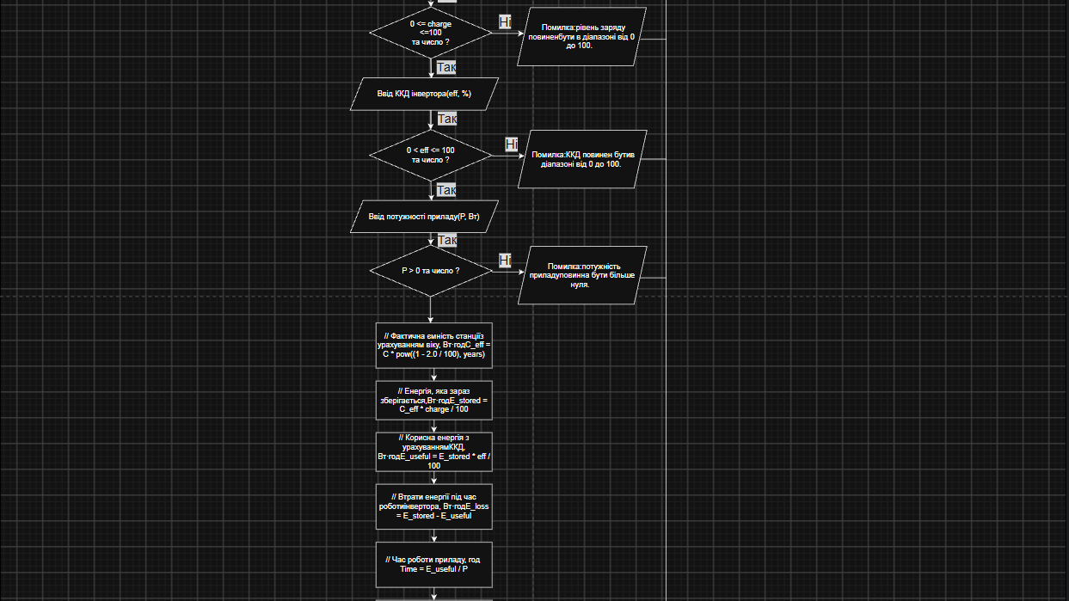
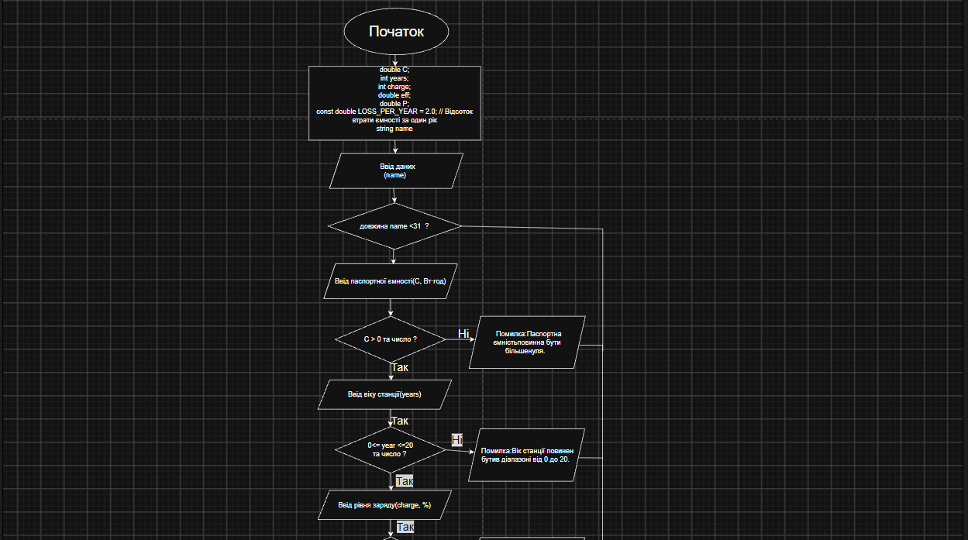

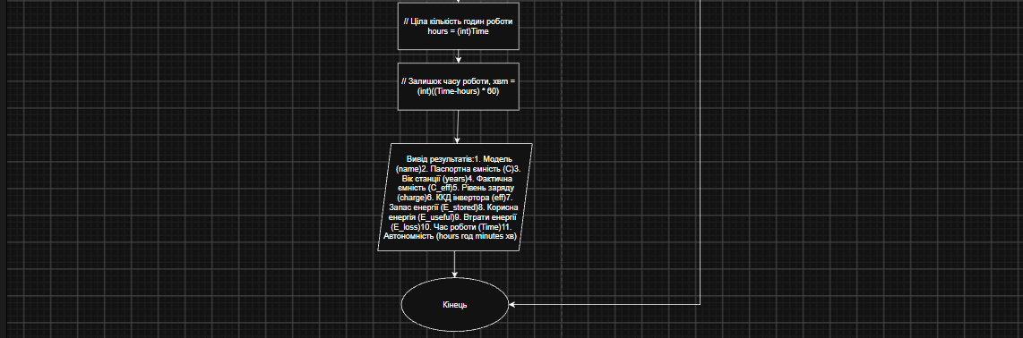

Рис 2. Блок-схема до практичного завдання

- Планований час на реалізацію: 30хв.
- Блок-схему алгоритму програми побудовано в Draw.io та експортовано у зображення (рис. 1 у розділі 2). Звіт оформлено у Word.

Математична модель (кожен наступний крок використовує результат попереднього):
  - фактична ємність: C_{eff} = C · (1 − 0,02)^{years}, де 2 % — щорічна втрата ємності;
  - запас енергії: E_{stored} = C_{eff} · charge / 100;
  - корисна енергія: E_{useful} = E_{stored} · eff / 100;
  - втрати в інверторі: E_{loss} = E_{stored} − E_{useful};
  - час роботи: Time = E_{useful} / P, який далі розкладається на повні години та хвилини.
- Важливі деталі реалізації:
  - введення й виведення виконуються через cin та cout;
  - перевірка кожного значення виконується одразу після його зчитування; за некоректного значення програма виводить повідомлення й завершується з кодом 1 (return 1);
  - порядок кроків обчислення змінювати не можна, бо кожен із них спирається на результат попереднього.
- Планований час на реалізацію: година.

3. Конфігурація середовища до виконання завдань:
Завдання №3 Configuration: Trello
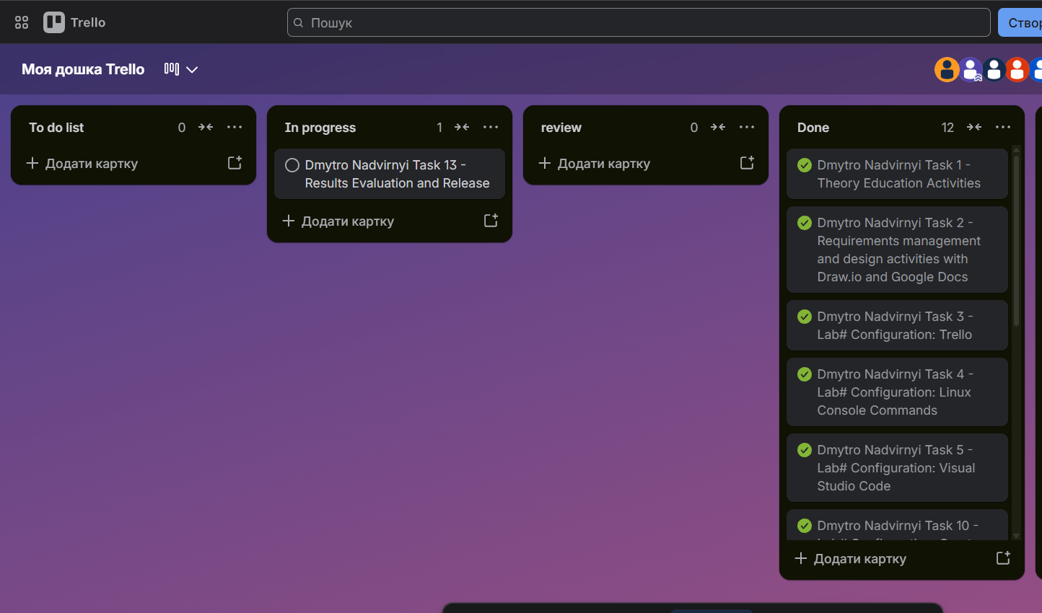
У командному просторі створено дошку з колонками To Do → In Progress → Review → Done. Усі мої задачі за Epic 1 перенесено в колонку Done:
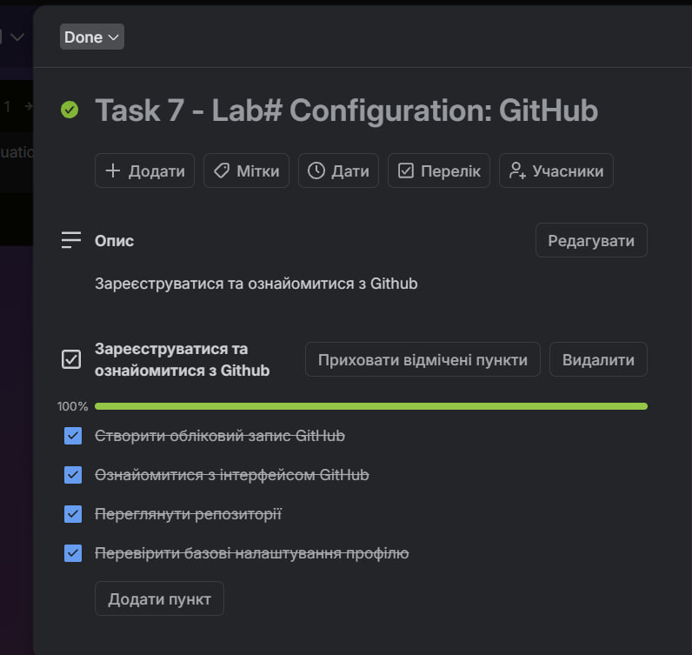Рис 3,4. Дошка команди в Trello з моїми завданнями
Завдання №4 Configuration: Linux Console Commands
Дистрибутив Ubuntu у WSL перевірено двома командами: перша виводить інформацію про операційну систему, друга — ім'я поточного користувача.
cat /etc/os-release
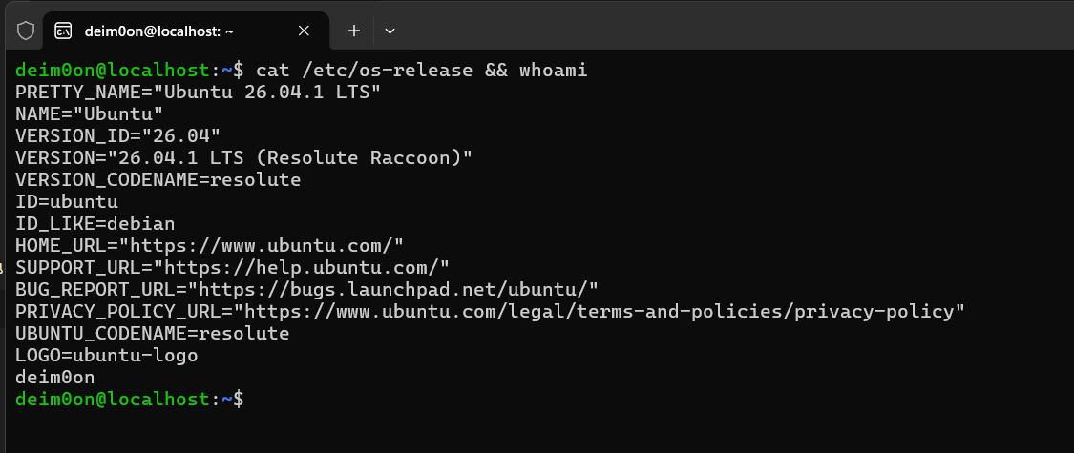
whoami

Рис 5.. Перевірка дистрибутиву Ubuntu та користувача у WSL
Систему оновлено та встановлено інструменти для збірки: пакет build-essential містить компілятор g++, gdb — дебагер, git — систему контролю версій.
sudo apt update && sudo apt upgrade -y
sudo apt install -y build-essential gdb git
g++ --version

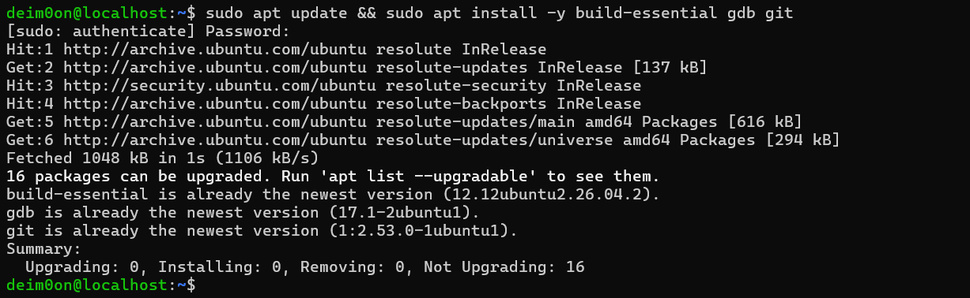Рис 6. Встановлення компілятора, дебагера та Git через apt
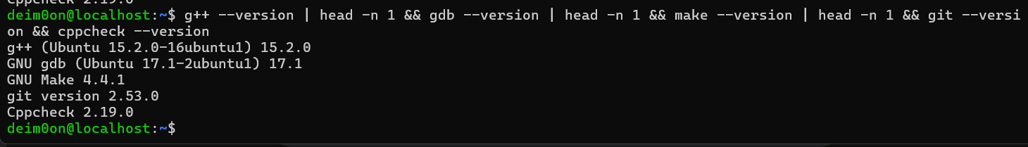
Рис 7. Перевірка версії компілятора g++, дебагера, утиліта, гіта, лінтера
Для роботи з файлами завдання використано базові команди навігації та створення каталогів: перехід до теки з роботою, створення й вхід у epic_1, перевірка поточного шляху та вмісту теки.
mkdir demo && cd demo && touch hello.txt && echo "Dmytro Nadvirnyi ai-12" > hello.txt && cat hello.txt && cp hello.txt copy.txt && ls -l && rm -r ~/demo && cd ~ && ls -l
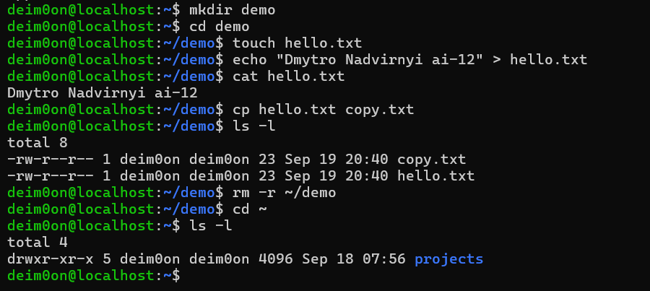

Рис 8. Команди лінукс

Завдання №5 Configuration: Visual Studio Code
Visual Studio Code встановлено та налаштовано для роботи з кодом у середовищі WSL у межах задачі «Налаштування середовища».

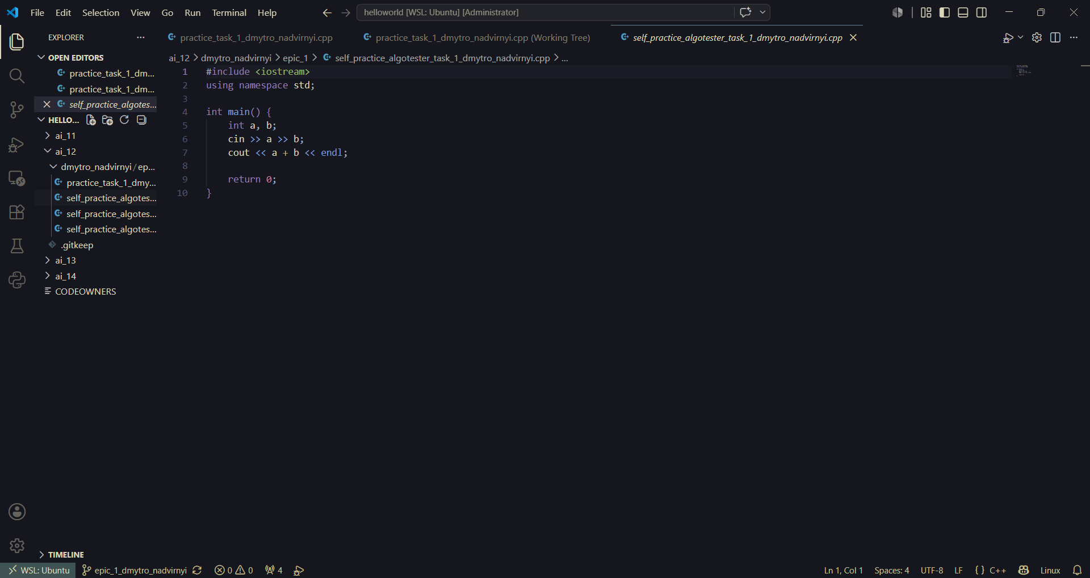
Рис 9. Visual Studio Code, підключений до WSL
Завдання №6 Configuration: VSC C/C++ Extensions, IntelliSense, Code Runner, debugger
Компілятор g++ та дебагер gdb встановлено в WSL (див. завдання №4). У VS Code додано розширення для роботи з C/C++, після чого зібрано й запущено першу програму.
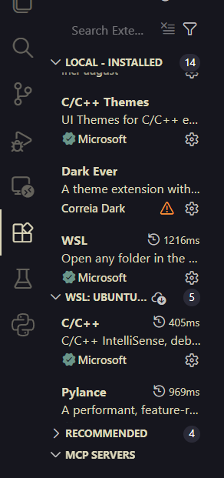

Рис 10. Розширення для C/C++ та Remote-WSL у VS Code
Завдання №7 Configuration: GitHub
Для доступу до GitHub без пароля у WSL згенеровано SSH-ключ типу ed25519, а публічну частину ключа додано на GitHub: Settings → SSH and GPG keys → New SSH key. Після цього з'єднання перевірено командою ssh -T.
ssh-keygen -t ed25519 -C "dmytro.nadvirnyi@example.com"
cat ~/.ssh/id_ed25519.pub
ssh -T git@github.com

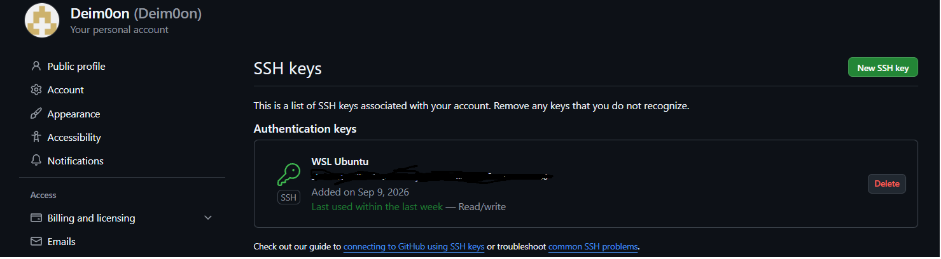
Рис 11. Генерація SSH-ключа та його публічна частина

Рис12.. SSH-ключ, доданий в налаштуваннях GitHub
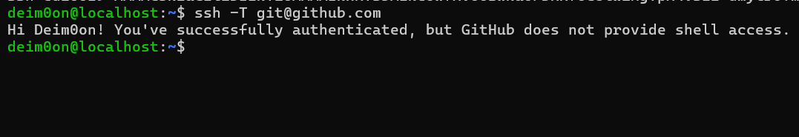Рис 13. Успішна перевірка SSH-з'єднання з GitHub
Завдання №8 Configuration: Git
Git встановлено у WSL разом з build-essential і gdb (див. завдання №4). Далі Git використано для клонування репозиторію та роботи з гілками й комітами — див. завдання №10 та розділ 6.

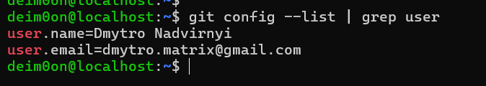
Рис 14. Перевірка глобальних налаштувань користувача Git (user.name та user.email)

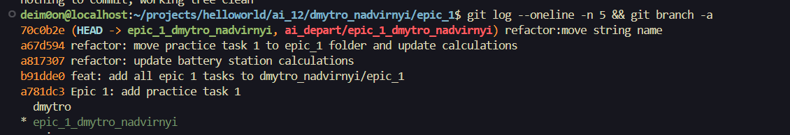
Рис 15. Перевірка історії комітів та поточних гілок репозиторію

Завдання №9 Configuration: Algotester
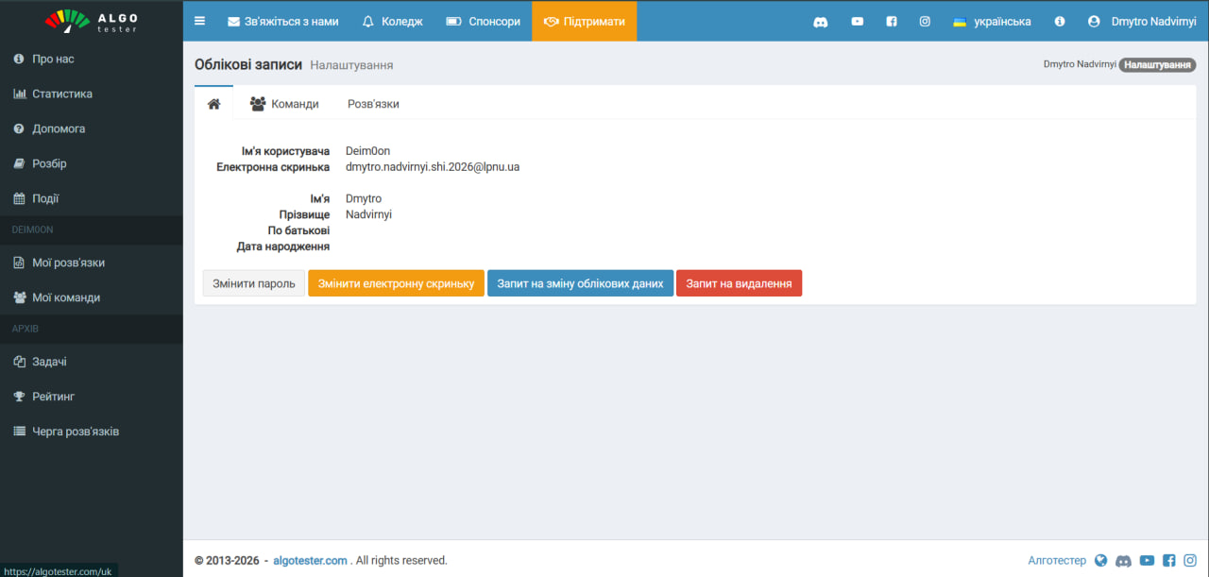
Створено акаунт на платформі Algotester, зареєстровано участь у навчальному контесті та успішно розв'язано 3 практичні задачі. Нижче наведено підтвердження реєстрації, результати перевірки розв'язків та сирцевий код завдань.
Рис. 16.. Профіль користувача на платформі Algotester

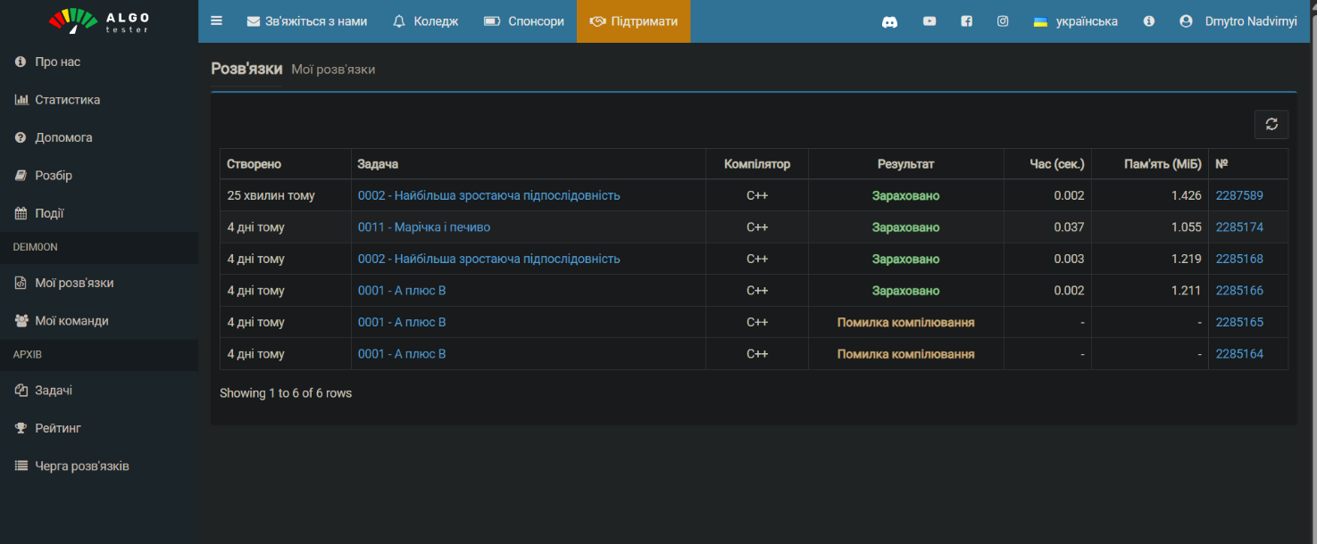
Рис. 17. Результати перевірки та успішне зарахування трьох задач
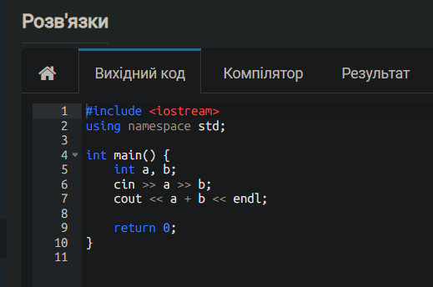
Рис. 18. Сирцевий код розв'язку задачі №1

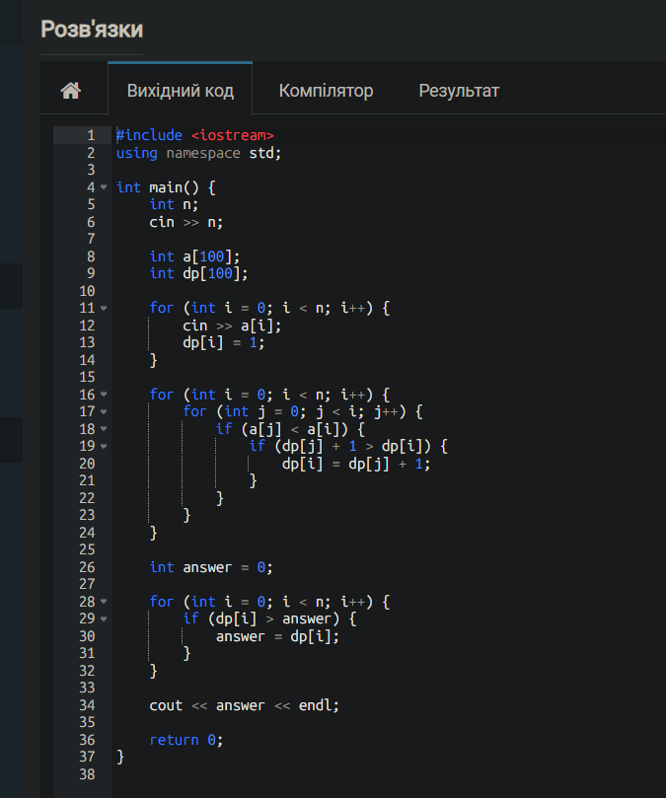
Рис. 19. Сирцевий код розв'язку задачі №2

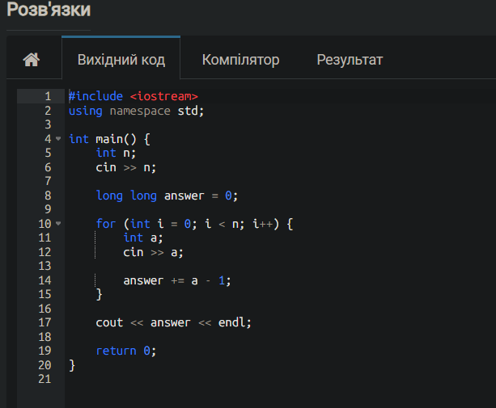
Рис. 20. Сирцевий код розв'язку задачі №3
Завдання №10 Configuration: Create Own Git Repo and Exchange Files with Teammate
Робота ведеться у двох репозиторіях, а кожне завдання виконується в окремій гілці.
Ресурс | Значення
Публічний репозиторій курсу | artificial-intelligence-department/ai_programming_playground_2026
Приватний репозиторій команди | https://github.com/… (Private)
Робоча гілка | dmytro
Тека з роботою | dmytro_nadvirnyi/

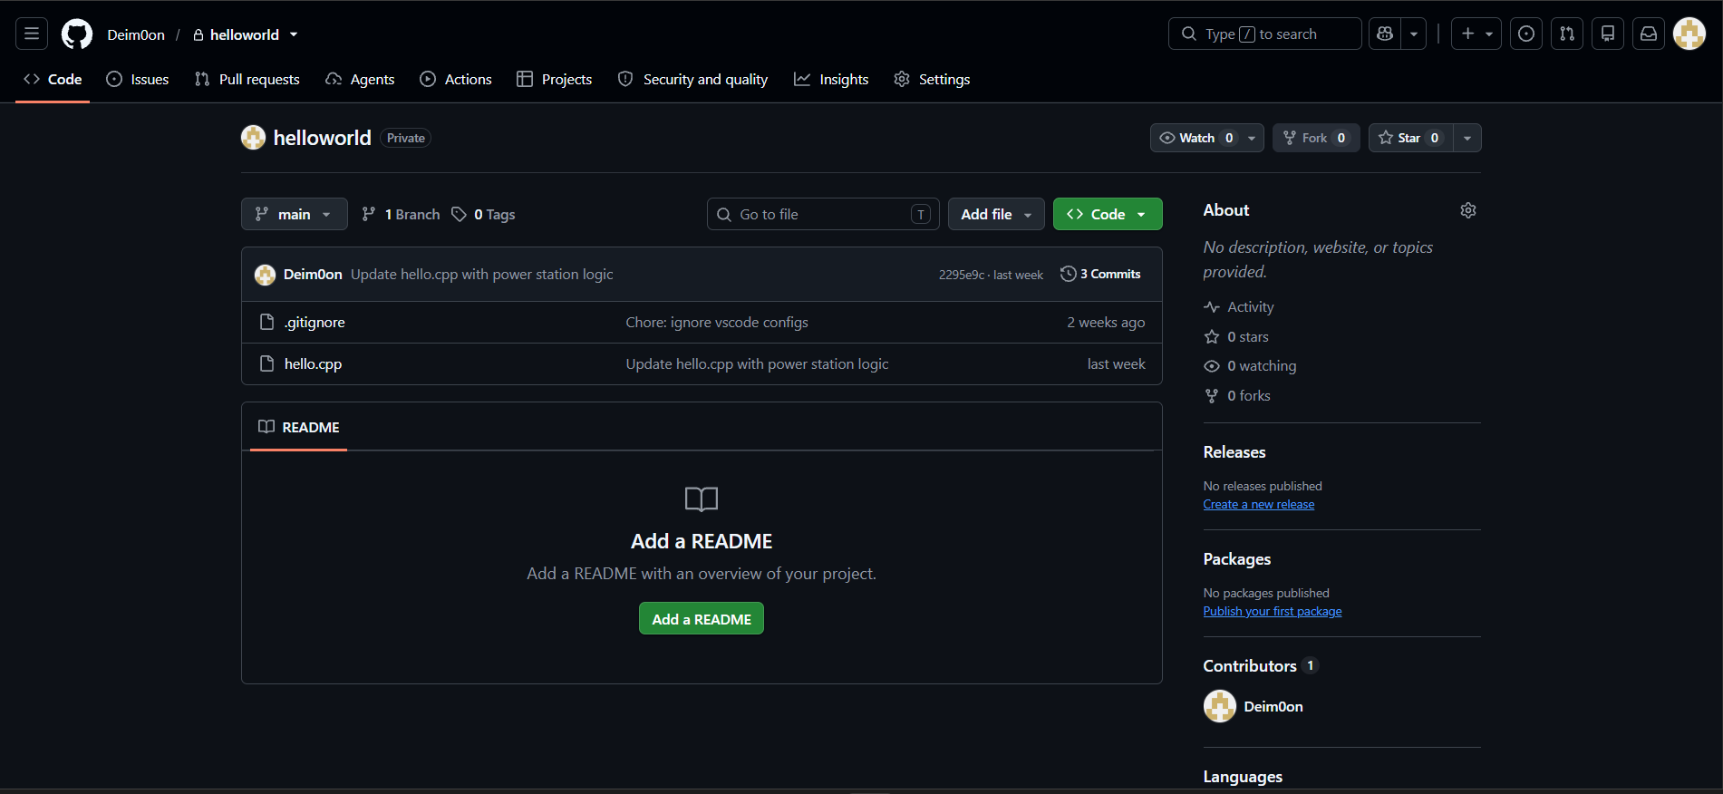
Рис 21. Власний приватний репозиторій
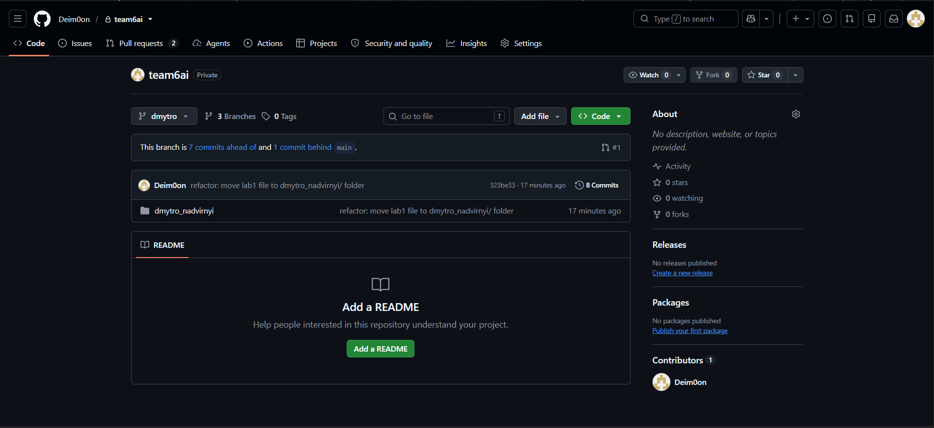
Рис 22. Спільний репозиторій з командою

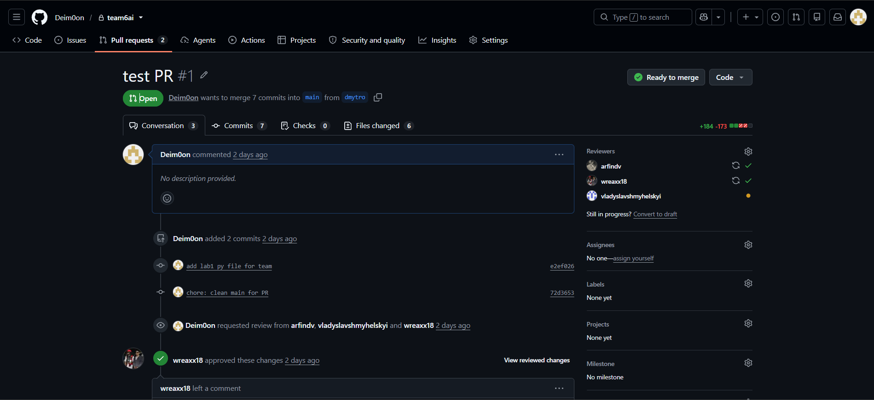
Рис 23. мій апрувнутий Pull request двома людьми з команди у командному репозиторії

4. Код програм із посиланнями на зовнішні ресурси:
Завдання №11 Experimental Exercises Activities – Run First Program
Завдання №1 Автономність зарядної станції

/*
Автономність портативної зарядної станції
Автор: Дмитро Надвірний
Група: ШІ-12
*/

#include <iostream>
#include <cmath>
#include <string>
#include <iomanip>
using namespace std;

double C;
int years;
int charge;
double eff;
double P;
string name;

const double LOSS_PER_YEAR = 2.0; // Відсоток втрати ємності за один рік

int main() {

cout << "Введіть ім'я станції: ";
if (!(cin >> name) || name.length() > 31) {
cout << "Помилка: неправильно вказана модель станції." << endl;
return 1; // Завершення програми з кодом помилки
}
cout << "Введіть паспортну ємність (Вт·год): ";
cin >> C;

if (!cin || C <= 0) {
cout << "Помилка: Паспортна ємність повинна бути числом та повинна бути більше нуля." << endl;
return 1;
}

cout << "Введіть вік станції: ";
cin >> years;

if (!cin || years < 0 || years > 20) {
cout << "Помилка: Вік станції повинен бути числом в діапазоні від 0 до 20." << endl;
return 1;
}

cout << "Введіть рівень заряду станції: ";
cin >> charge;

if (!cin || charge < 0 || charge > 100) {
cout << "Помилка: Рівень заряду повинен бути числом та повинен бути в діапазоні від 0 до 100." << endl;
return 1;
}

cout << "ККД інвертора (%): ";
cin >> eff;

if (!cin || eff <= 0 || eff > 100) {
cout << "Помилка: ККД повинен бути числом та повинен бути в діапазоні від 0 до 100." << endl;
return 1;
}

cout << "Введіть потужність приладу (Вт): ";
cin >> P;

if (!cin || P <= 0) {
cout << "Помилка: Потужність приладу повинна бути числом та повинна бути більше нуля." << endl;
return 1;
}

// Фактична ємність станції після врахування її віку, Вт·год
// LOSS_PER_YEAR — відсоток втрати ємності за один рік
double C_eff = C * pow((1 - LOSS_PER_YEAR / 100), years);

// Енергія, яка зараз зберігається в станції, Вт·год
double E_stored = C_eff * charge / 100;

// Корисна енергія, яку можна отримати від станції, Вт·год
double E_useful = E_stored * eff / 100;

// Енергія, яка втрачається під час роботи інвертора, Вт·год
double E_loss = E_stored - E_useful;

// Час роботи приладу від станції, год
double Time = E_useful / P;

// Ціла кількість годин роботи
int hours = (int)Time;

// Залишок часу роботи після повних годин, хв
int minutes = (int)((Time - hours) * 60);

/* Вивід результатів */

cout << "Модель: " << setw(27) << name << "\n"
<< "Паспортна ємність: " << fixed << setprecision(1) << setw(16) << C << " Вт·год\n"
<< "Вік станції: " << setw(22) << years << " р.\n"
<< "Фактична ємність: " << fixed << setprecision(1) << setw(17) << C_eff << " Вт·год\n"
<< "Рівень заряду: " << setw(20) << charge << "%\n"
<< "ККД інвертора: " << fixed << setprecision(2) << setw(20) << eff << "%\n"
<< "Запас енергії: " << fixed << setprecision(1) << setw(20) << E_stored << " Вт·год\n"
<< "Корисна енергія: " << fixed << setprecision(1) << setw(18) << E_useful << " Вт·год\n"
<< "Втрати енергії: " << fixed << setprecision(1) << setw(19) << E_loss << " Вт·год\n"
<< "Час роботи: " << fixed << setprecision(2) << setw(23) << Time
<< " год = " << hours << " год " << setfill('0') << setw(2) << minutes << " хв" << endl;

return 0;
}

Code # 1. Код до задачі про автономність портативної зарядної станції (practice_task_1_dmytro_nadvirnyi.cpp)
Посилання на пулреквест із файлами коду: https://github.com/artificial-intelligence-department/ai_programming_playground_2026/pull/54
5. Результати виконання завдань, тестування та фактично затрачений час:
Завдання №11 Experimental Exercises Activities – Run First Program
Тест-кейси складені з умови задач та зі схеми алгоритму. Кейси 1-3 покривають успішні розрахунки і межові значення, кейси 4-6: всі види некоректного вводу.
№ | Вхідні дані (модель, ємність, вік, заряд, ККД, потужність) | Очікуваний результат | Фактичний результат | Вердикт
1 | Test1, 768, 3, 100, 85, 150 | Час роботи: 4.10 год = 4 год 05 хв | Час роботи: 4.10 год = 4 год 05 хв | Пройдено
2 | Jackery, 512, 1, 100, 88, 120 | Час роботи: 3.68 год = 3 год 40 хв | Час роботи: 3.68 год = 3 год 40 хв | Пройдено
3 | Bluetti, 2048, 5, 0, 95, 500 | Час роботи: 0.00 год = 0 год 00 хв | Час роботи: 0.00 год = 0 год 00 хв | Пройдено
4 | Test4, 1024, 22, 80, 90, 200 | Помилка: вік станції має бути від 0 до 20 | Помилка: вік станції має бути від 0 до 20. | Пройдено
5 | Test5, -500, 2, 80, 90, 200 | Помилка: значення ємності має бути більшим за нуль | Помилка: значення ємності має бути більшим за нуль | Пройдено
6 | Test6, 1024, 2, 80, 90, -50 | Помилка: значення потужності має бути більшим за 0 | Помилка: значення потужності має бути більшим за 0. | Пройдено
Таблиця 1. Тест-кейси до задачі про автономність зарядної станції

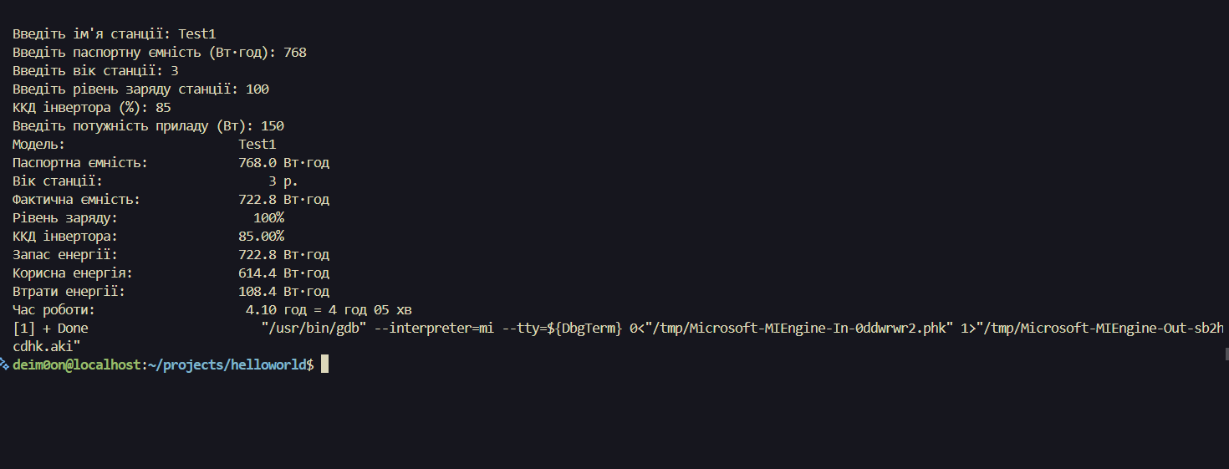
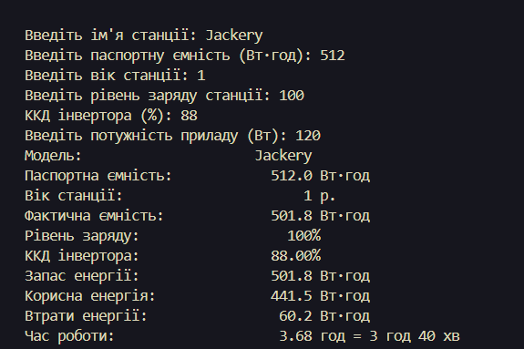
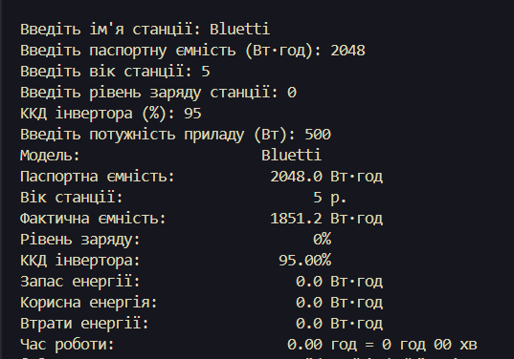
Рис 24. Виконання тест-кейсу № 1
Рис 25. Виконання тест-кейсу № 2 Рис 26. Виконання тест-кейсу № 3

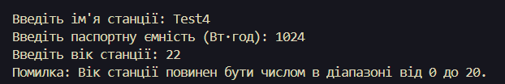
Рис 27. Виконання тест-кейсу № 2

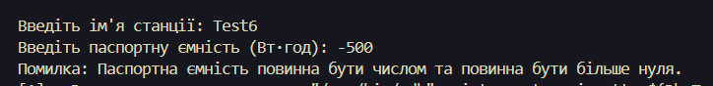
Рис 28. Виконання тест-кейсу № 2

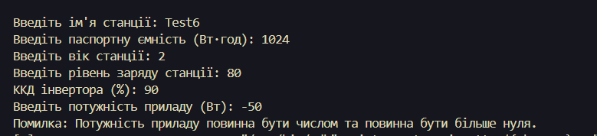
Рис 29. Виконання тест-кейсу № 2

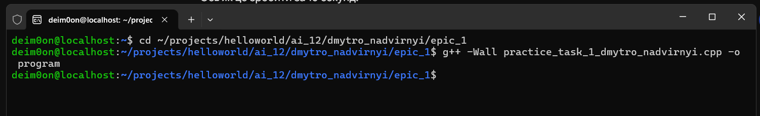
Рис 30. Збірка програми без попереджень

Завдання №14 Self-practice work: Algotester
Код усіх трьох задачок у розіділі №9 Algotester.
Або у посилання.
#include <iostream>
using namespace std;

int main() {
int a, b;
cin >> a >> b;
cout << a + b << endl;

return 0;
}
Code # 2 Код розв'язку задачі "A плюс B"

6. Кооперація з командою:
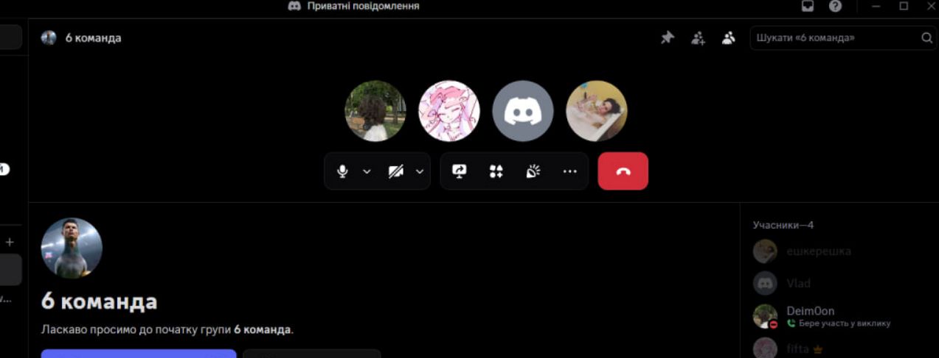
Перед стартом роботи над Epic 1 команда зідзвонилася, щоб узгодити план і дедлайни. Стан завдань команди відстежувався на дошці Trello (рис. 2 у розділі 3).Рис 23. Зідзвон команди перед початком роботи над Epic 1.

Рис 31. Перший зідзвон для створення trello

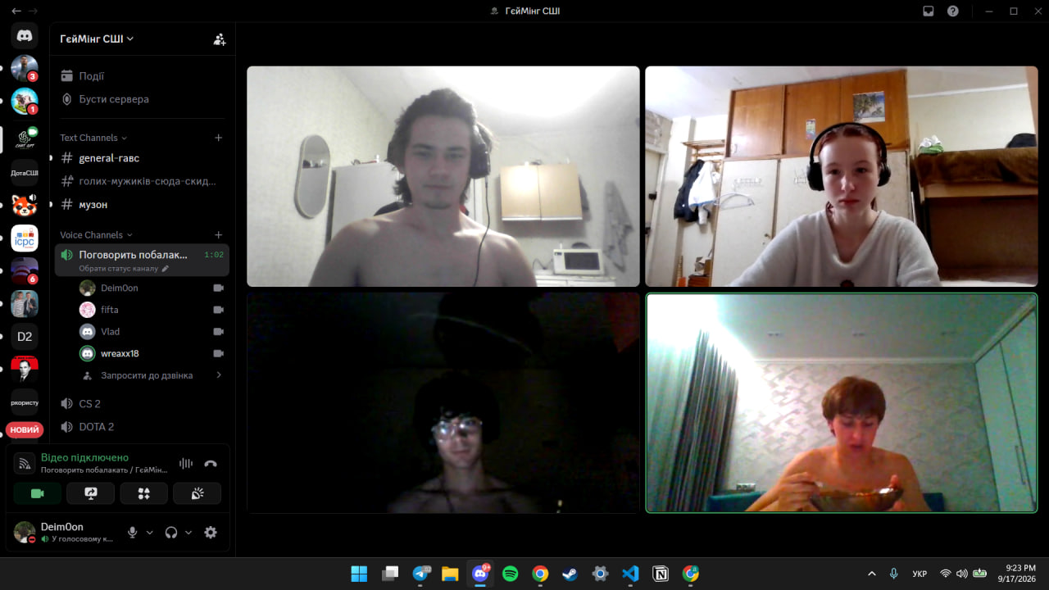
Рис 32. Другий зідзвон для помочі один одному

Git і GitHub: гілка, коміт, пулреквест
Роботу виконано в окремій гілці. Усі матеріали Epic 1 закомічено в теку epic_1, після чого гілку відправлено на GitHub:
git checkout -b epic_1_dmytro_nadvirnyi
git add .
git commit -m "feat: add all epic 1 tasks to dmytro_nadvirnyi/epic_1"
git push origin epic_1_dmytro_nadvirnyi

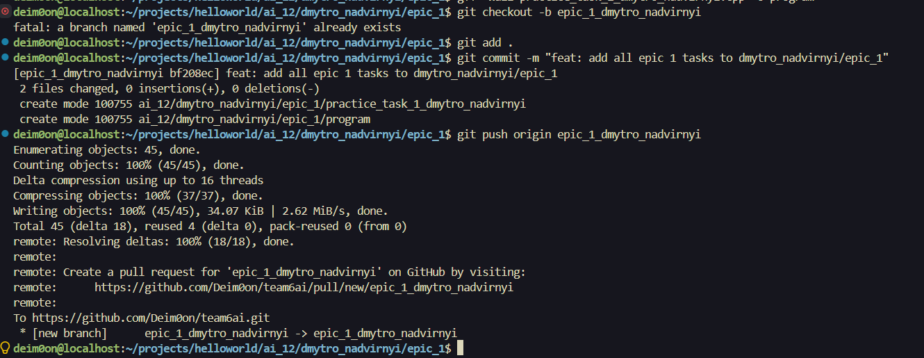
Рис 33. Коміт і push гілки epic_1_dmytro_nadvirnyi

Далі відкрито пулреквест «Epic 1 dmytro nadvirnyi» (#54) з гілки epic_1_dmytro_nadvirnyi у main: https://github.com/artificial-intelligence-department/ai_programming_playground_2026/pull/54
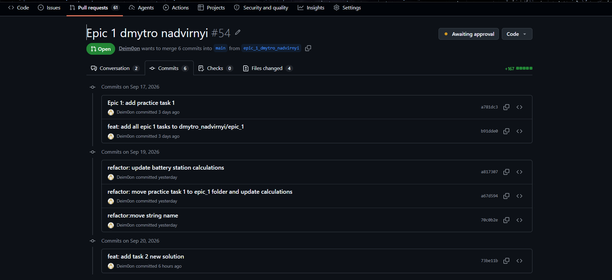
Рис 34. Пулреквест зі списком комітів

Код-рев'ю
Пулреквест перевірили двоє одногрупників, і обидва його схвалили:
- arfindv залишив коментар: «Reviewed the implementation — the logic, input validation, and calculations are correct and align with the task specification. No issues found.» — Approve.
- wreaxx18 залишив коментар: «no mistakes» — Approve.

Суттєвих зауважень не було, тому змін після рев'ю вносити не довелося. Після двох апрувів пулреквест злито в main.
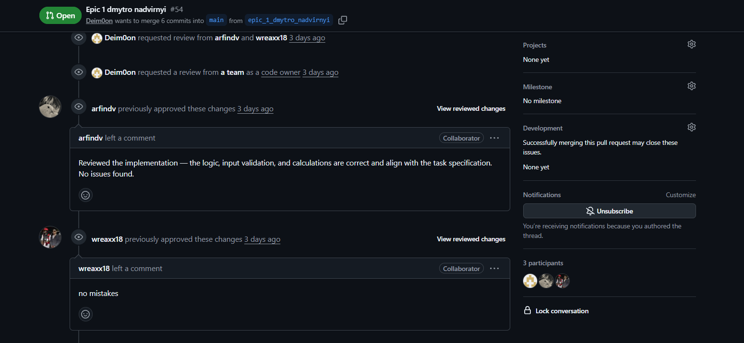
Рис 35. Коментарі у пулреквесті та апруви двох рев'юерів у пулреквесті

Висновки:
Під час виконання Epic 1 пройдено повний цикл розробки — від опрацювання вимог і проєктування алгоритму до тестування програми та релізу коду через пулреквест із код-рев'ю, — і налаштовано середовище, у якому цей цикл виконується. Усі цілі блоку досягнуто.
Здобуті навички:
- Середовище розробки: на Windows 11 налаштовано WSL2 з Ubuntu, встановлено компілятор g++, дебагер gdb і Git, підготовлено Visual Studio Code для роботи з C/C++ у WSL.
- Робота в терміналі: освоєно навігацію файловою системою, перегляд файлів, менеджер пакетів apt та призначення sudo.
- Мова C++: опрацьовано синтаксис, базові типи, введення й виведення через cin та cout, перевірку коректності введення через if (!cin), умовні конструкції та цикли.
- Системи числення: засвоєно переведення між десятковою, двійковою, вісімковою та шістнадцятковою системами діленням на основу, розкладом за степенями та групуванням бітів.
- Проєктування: алгоритм програми зображено у вигляді блок-схеми в Draw.io, а послідовність обчислень задано математичною моделлю.
- Програмування: написано програму з перевіркою вхідних даних, послідовними обчисленнями та форматованим виводом (fixed, setprecision, setw); код прокоментовано, збірка з -Wall -Wextra проходить без попереджень.
- Тестування: складено вісім тест-кейсів, які покривають коректні розрахунки, межові значення та всі види некоректного введення; усі кейси пройдено.
- Algotester: розв'язано й здано зі статусом Accepted три задачі.
- Git і GitHub: налаштовано SSH-доступ, освоєно гілки, коміти, push, створення пулреквесту, проходження код-рев'ю та злиття після двох апрувів.
- Планування й командна робота: завдання ведено на канбан-дошці Trello, роботу з командою узгоджено на зідзвоні.
- Документація: оформлено звіт у Word із підписами до рисунків, вставками коду та таблицею тест-кейсів.

